МІНІСТЕРСТВО ОСВІТИ І НАУКИ УКРАЇНИ
ДОНЕЦЬКИЙ НАЦІОНАЛЬНИЙ ТЕХНІЧНИЙ УНІВЕРСИТЕТ

МЕТОДИЧНІ ВКАЗІВКИ
ДО ВИКОНАННЯ ЛАБОРАТОРНИХ РОБІТ З ДИСЦИПЛІНИ
«Теплотехнічні вимірювання»
(Для студентів спеціальностей 7.090406 “Промислова теплотехніка”)

РОЗГЛЯНУТО на засіданні кафедри “Технічна теплофізика”
Протокол № від р.

ЗАТВЕРДЖЕНО на засіданні учбово-видавничої ради ДонНТУ
Протокол № від

Донецьк, ДонНТУ 2010

Методичні вказівки до виконання лабораторних робіт з дисципліни «Теплотехнічні вимірювання» (для студентів напрямку «Промислова теплотехніка»). /Укладачі Туяхов А.І.,Касютіна Т.Г. – Донецьк: ДонНТУ, 2010 – с.32.

Наведені краткі основні положення, надано описання конструкцій та принцип дії вимірювальних приборів, найбільш розповсюджених у металургійній промисловості.

Методичні вказівки допоможуть студентам провести експерименти та обробити експериментальні дані.

Укладачі: проф. А. І. Туяхов
ас. Т.Г. Касютіна

Відп. за випуск проф. В.В.Кравцов

ЗМІСТ

Лабораторна робота №1 ..4
Лабораторна робота №2 ..9
Лабораторна робота №3 ..16
Лабораторна робота №4 ..24
Лабораторна робота №5 ..28

ЛАБОРАТОРНА РОБОТА №1

ВИМІР ТЕМПЕРАТУРИ МІЛІВОЛЬТМЕТРАМИ

Ціль роботи - ознайомлення з конструкціями термопар, вивчення особливостей виміру термоЕРС мілівольтметром і потенціометром, дослідження можливих погрішностей і методів їхнього усунення.
Завдання:
а) визначити температурні погрішності при вимірі термоЕРС
мілівольтметром;
б) досліджувати вплив на величину погрішностей температури холодних спаїв термопари.

Основні положення
В основу виміру температур за допомогою термоелектричних термометрів (термопар) покладені явища, відкриті Зеєбеком у 1821р. Сутність цих явищ полягає в тому, що якщо взяти ланцюг, складений із двох різнорідних провідників (наприклад, мідь і залізо), то при підігріві спаю в ланцюзі з'являється електричний струм, спрямований від заліза до міді, за умови, що в іншій точці з'єднання температура залишається незмінною. Електрорушійна сила, обумовлена неоднаковими температурами місць з'єднання, називається термоЕРС. Величина термоЕРС залежить від різниці температур і від матеріалу термоэлектродів.
Механізм виникнення термоЕРС з’ясовується наявністю вільних електронів у металах.
У результаті різної концентрації вільних електронів у різних металах виникає дифузійний струм електронів у спаї від металу з більшої концентрацією до металу з меншою концентрацією вільних електронів. Інтенсивність дифузійного скачка електронів залежить від температури спаю різнорідних провідників. Це дає можливість оцінювати по величині виникаючої термоЕРС температуру спаю, а отже, температуру тіл, що контактують з гарячим спаєм, за умови, що температура другого спаю термоелектродів залишається незмінною.
Величина термоЕРС, що коливається для різних термопар від декількох сотих до декількох десятків мілівольтів, виміряється мілівольтметром або потенціометром.
Мілівольтметр (рис.1) являє собою дротову рамку 1, що може вільно повертатися в поле постійного магніту 2. При русі по рамці струму виникаюче навколо неї магнітне поле взаємодіє з полем постійного магніту, рамка повертається і переміщає жорстко зв'язану з нею стрілку 4. Протидіючий момент створюється спиралевидной пружиною 3. При рівності моментів стрілка зупиняється, відхиливши на кут, пропорційний силі струму, що протікає по рамці.
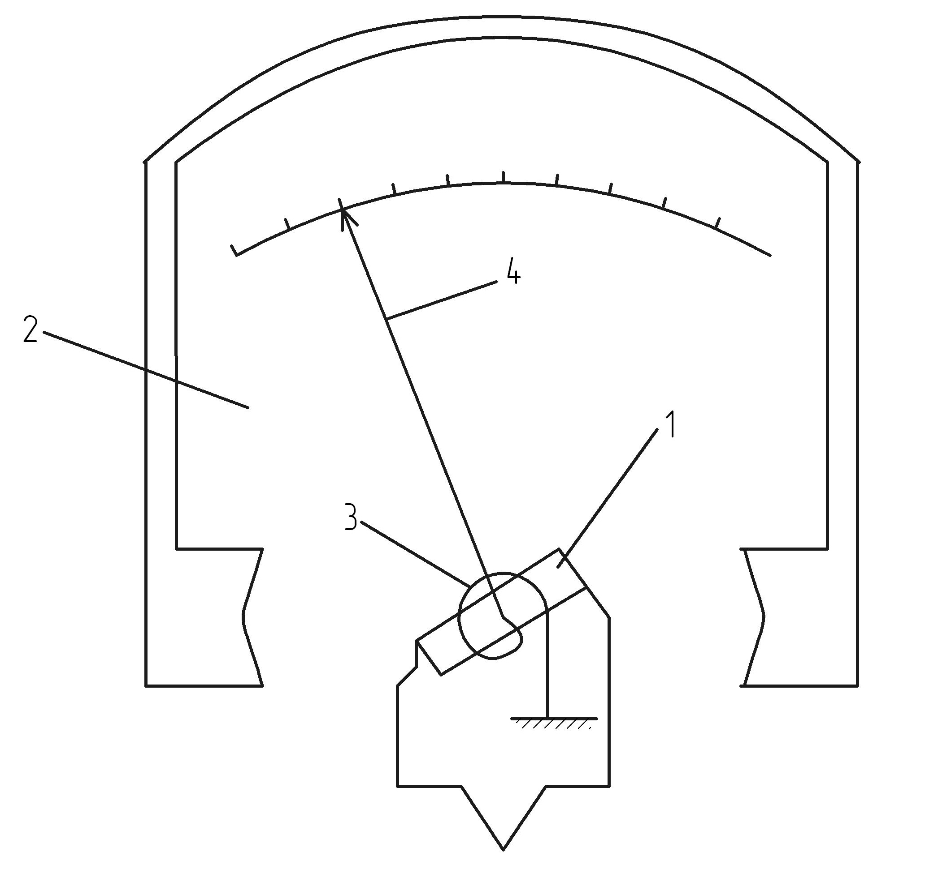

Рисунок 1 - Схема мілівольтметра

Величина струму визначається на підставі закону Ома.
$I=\frac{E}{R_{M}+R_{T}+R_{\text{СП}}+R_{у}}$,
Де $E$ – термоЕРС, що задається термопарою;
$R_{M}$- опір рамки мілівольтметра;
$R_{T}$- опір електродів термопари;
$R_{\text{СП}}$-опір дротів, що з’єднують;
$R_{у}$-підгінний опір.
Мілівольтметр градирується таким чином, щоб сума всіх зовнішніх опорів $R_{T}$, $R_{\text{СП}}$ і $R_{у}$ дорівнювала величині зовнішнього опору $R_{в}$, значення якого звичайно вказується на шкалі приладу. Тому, щоб виключити похибку, зв'язану з різною величиною $R_{в}$, виробляється підбор величини підчінного опору $R_{у}$.
Принцип виміру термоЕРС потенціометром розглядається в роботі № 2, у даній роботі показання потенціометра, що працює зі зразкової платинородієвою термопарою, приймають за зразкові.

Опис установки
На пульті закріплена електрична піч із двома встановленими на ній термопарами. Права термопара ТПП через панель температурної компенсації холодних спаїв підключена до потенціометра КПП, під яким знаходиться пульт регулювання температури печі.
Вільні кінці лівої хромель-алюмелевої термопари пропущені через підігрівник, температура якого виміряється термометром опору в комплекті з логометром ЛП, розташованому на пульті керування поруч з мілівольтметром М-64.
Логометр являє собою мілівольтметр із двома жорстко зв'язаними рамками (1 і 2) зі стрілкою 3 (рис.2). Обидві рамки підключені до джерела стабілізуючого постійного струму (ИСП) або батарейки. Однак у схему однієї рамки (1) включене баластовий опір $R_{1}$, а в схему іншої (2) – термометр опору $R_{t}$.

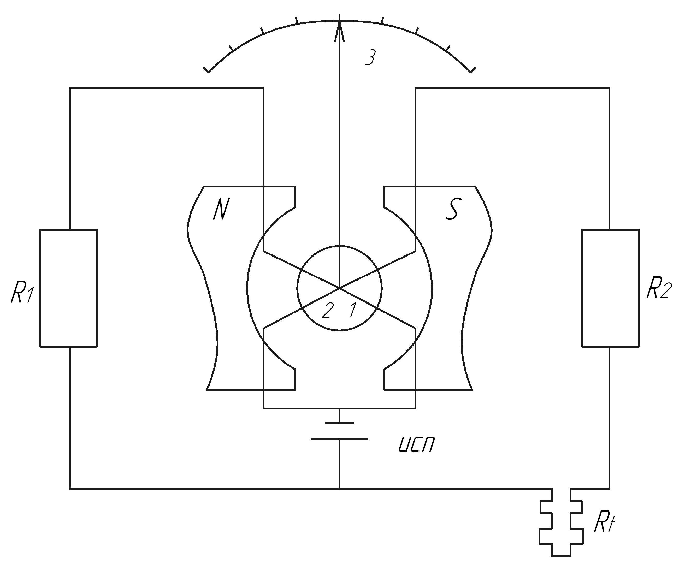
Рисунок 2 - Логометр
Величина омічного опору $R_{t}$ залежить від температури. Тому що $R_{t}$=f(t), то зі зміною температури величина,$R_{t}$ що змінюється, приводить до зміни струму в схемі рамки (2), а, отже, до зміни обертаючого моменту цієї рамки . Різниця моментів рамок (1) і (2) супроводжується переміщенням стрілки, що протидіє моментом для якої є спиралевидная пружина 4.
Ліворуч, під логометром і мілівольтметром, розташован пульт регулювання температури підігрівника вільних кінців термопари ТХА, що виміряється логометром.

Порядок проведення роботи
- З'єднати термопару від TХА з мілівольтметром, пропустивши один провід через магазин опорів. Включити електричну піч на 1-і розподіл (підігрівник холодних спаїв повинний бути включений у крайнім лівому положенні) і підібрати на магазині опорів величину $R_{y}$ при якій показання ТХА збігаються зі зразковою термопарою ТПП.
- Не включаючи магазина опорів і не змінюючи знайденого значення $R_{y}$, уключити підігрівник холодних кінців термопари (положення 1), дочекатися сталого стану (показання логометра не змінюються) і, поставивши перемикач печі в положення 2, зняти одночасно показники з всіх оцифрованих штрихів потенціометра і мілівольтметра. Дослідження повторити при трьох різних значеннях температури підігріву холодних спаїв.
Результати вимірів занести в табл.1, складену для кожної температури холодних спаїв.

Таблиця1-результати вимірювання

Температура зразкової термопари
Температура досліджуваної термопари
Величина похибки $Δ$

Обробка експериментальних даних
По кожній із трьох отриманих вимірів визначити середню величину похибки $\overline{Δ}$ і побудувати графік залежності середньої похибки виміру в градусах від температури холодних спаїв термопари.
Звіт повинний містити основні теоретичні описи, схему стенда, що складається з натури, журнал спостережень, графічні залежності і висновки по роботі.

Техніка безпеки
1. Варто пам'ятати, що на всіх рукоятках і перемикача «включено» відповідає лівому положенню індексу рукоятки.
2. Включення і вимикання виробляється тільки в присутності і під спостереженням викладача.

ЛАБОРАТОРНА РОБОТА № 2

ПОРІВНЯННЯ ПОКАЗАНЬ ПІРОМЕТРІВ
Метою роботи є поглиблення знань по пірометричному безконтактному засобу виміру температури, вивчення конструкції пірометрів і освоєння техніки виміру температур безконтактними методами.
Основні положення
Методи виміру температури тіл по їхньому тепловому випромінюванню називають методами пірометрії випромінювання. Засобу вимірів температури тіл по тепловому випромінюванню прийнято називати пірометрами випромінювання або просто пірометрами. Вони широко застосовуються в різних галузях промисловості для виміру температур тіл від 300 до 6000°С и вище.
При вимірі температури за допомогою пірометрів температурне поле об'єкта виміру не змінюється, тому що не потрібно безпосереднього зіткнення з тілом якого-небудь термоприймача. Тому такі методи виміру температур тіл прийнято називати безконтактними.

ОПТИЧНІ ПІРОМЕТРИ
Оптичні пірометри або так називані пірометри візуальні з "зникаючою" ниткою широко застосовується для виміру яскравістної температури видимої області спектра. Інтервал вимірюваних температур для загальпромислових пірометрів зі зникаючою ниткою установлений від 700 до 8000°С в видимої області спектра (ДСТ 8335-74).
Вимір яскравістних температур засновано на порівнянні у світлі ефективної довжини хвилі видимої області спектра яскравістю досліджуваного тіла з яскравістю нитки пірометричної лампи. При цьому як чуттєвий елемент (промінеприймач) для фіксування наявності або відсутності рівноваги яскравостей двох одночасно розглянутих зображень тіл служить людське око.
Схема пристрою оптичного пірометра показана на рисунку 3.
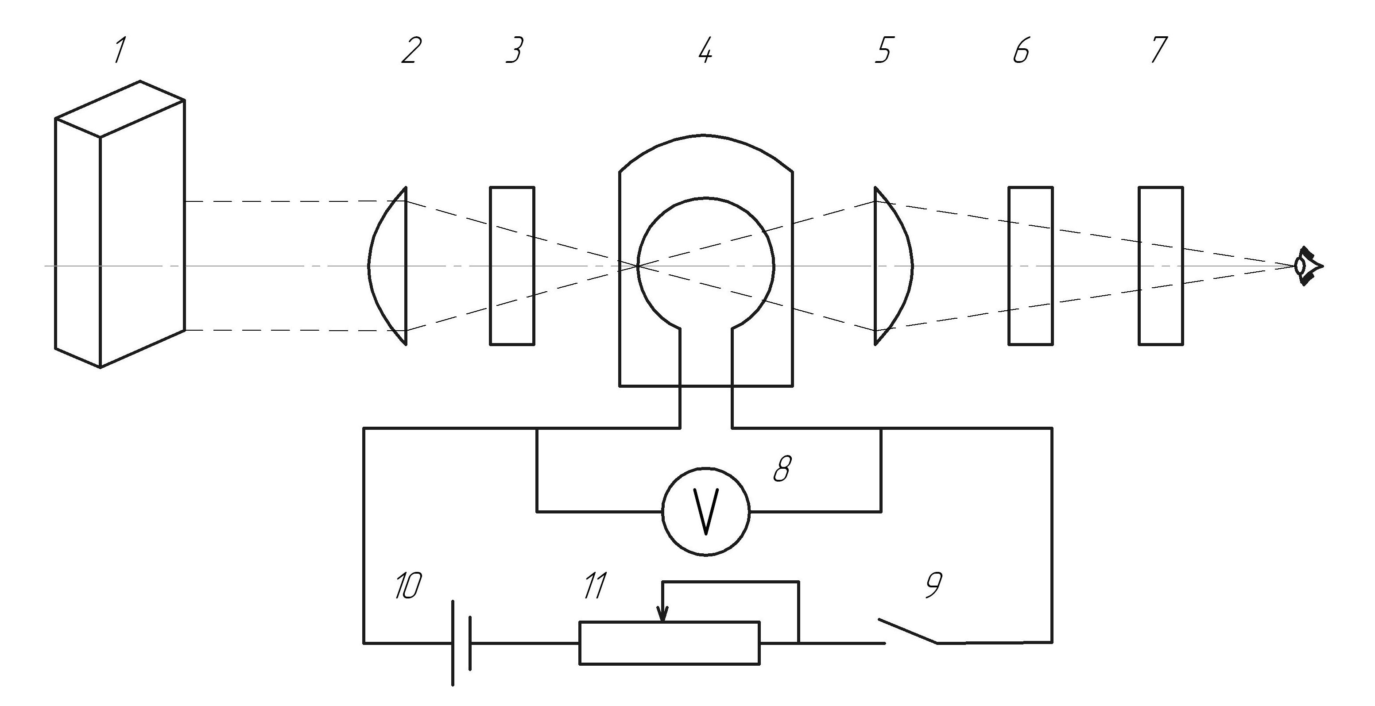
Рисунок 3 - Принципова оптична й електрична схеми ОППИР-017:
1 - накалене тіло; 2 - об'єктив; 3 - світлофільтр, що послабляє; 4 - пірометрична лампа; 5 - окуляр; 6 - монохроматичний (червоний) світлофільтр; 7 - діафрагма; 8 - прилад, що показує; 9 - вимикач; 10 - акумулятор; 11 – реостат.
Зображення об'єкта, температуру якого необхідно вимірити за допомогою об'єктива 2, створюється у фокальній площині телескопа. У цій же площині розташована вольфрамова нитка пірометричної лампи 4. Окуляр 5 телескопа, призначений для спостереження нитки лампи на тлі зображення джерела випромінювання 1, може перемішатися уздовж оптичної осі, що дає можливість установлювати необхідну видимість нитки лампи на площині зображення об'єкта. Для сталості й обмеження кутів входу і виходу в оптичній системі телескопа встановлена діафрагма 7. При строго визначених значеннях вхідного і вихідного кутів, розміру отвору діафрагми, а також деяких інших розмірів досягається незалежність показань оптичного пірометра від зміни положення об'єктива щодо фокальної площини, а отже, і від зміни відстані від джерела випромінювання до об'єктива. Між окуляром і вихідною діафрагмою знаходиться червоний світлофільтр 6 для монохроматизації пучка променів, що попадають в око оператора (виділяє випромінювання з довжиною хвилі 0,65 мкм). У момент зрівноважування яскравості він повинний бути обов'язково введений у поле зору.Температура нитки пірометричної лампи, а отже, і її яскравість залежить від струма, що протікає по нитці, яка регулюється за допомогою реостата 11. В якості вимірювального приладу використовується мілівольтметр, що показує, зі шкалою, що дозволяє робити вимір яскравої температури, вираженої в градусах Цельсія.
Стабільність залежності яскравості нитки від сили струму, що протікає через неї, зберігається протягом великого часу, якщо нитка лампи не піддається нагріванню вище 1400°С, Тому, для виміру яскравістної температури вище 1400°С телескоп оптичного пірометра забезпечується поглинаючим склом 3.
Оптичні пірометри, розраховані на два діапазони вимірів, забезпечуються двома шкалами для роботи при виведеному поглинаючому склі і з поглинаючим склом 3.
Коли телескоп направлений на об'єкт, яскравіста температура якого виміряється, у поле зору на тлі зображення джерела випромінювання видна верхня частина дуги нитки лампи. Якщо при цьому яскравість нитки буде менше, ніж яскравість об’єкта, то нитка представиться чорної; якщо об’єкт має меншу в порівнянні з ниткою яскравість, то нитка буде виглядати як світла дуга на більш темному об’єкті. Змінюючи опір реостата, можна установити таку силу струму, при якій у межах чутливості людського ока рівність яскравостей нитки і об’єкта створює ефект зникнення нитки. При цьому напруга на затисках лампи виміряється мілівольтметром, шкала якого відградурована в градусах Цельсія.
Дійсну температуру тіла можна визначити з вираження, К:
$T_{д}={\left(\frac{1}{Т_{я}}−\frac{λ}{с_{2}}⋅2,3⋅\text{lg}\frac{1}{ε}\right)}^{−1}$,
де $Т_{я}$- обмірювана яскравіста температура, К;
$λ$- довжина хвилі, м;
$с_{2}$ -$1,\text{43}⋅{\text{10}}^{−2}$ , м;
$ε$ - ступінь чорності тіла.

ФОТОЕЛЕКТРИЧНІ ПІРОМЕТРИ
Фотоелектричні пірометри є автоматичними приладами що показують і записують значення температури об’єкта
Фотоелектричні методи дозволяють виключити суб'єктивну помилку, зв'язану з обмеженою контрастною чутливістю людського ока.
Фотоелектричний пірометр ФЕП-4 (рис.4) складається з наступних окремих блоків: первинного перетворювача (візирної голівки), що включає в себе: фотоелемент 2, оптичну систему, модулятор світла 3, лампу зворотного зв'язку 4; двокаскадного електронні підсилювачі 5 із силовим блоком 6; швидкодіючого потенціометра 7. Зображення джерела випромінювання 8 за допомогою об'єктива 10 створюється в площині нерухомої діафрагми 9, установленої перед фотоелементом 2. При фокусуванні зображення об'єкта 10, що розглядається через візирний пристрій, що складається з окуляра 11 і похилих дзеркал, повинне цілком перекривати отвір у діафрагмі 9. У цьому випадку світловий потік, що падає на катод фотоелемента, залежить тільки від яскравості об'єкта, а отже, і від яркостної температури його.
Через другий отвір на катод фотоелемента подається світловий потік від лампи 4, що живляться струмом вихідного каскаду силового блоку 6. За допомогою цієї лампи в пірометрі здійснюється зворотний зв'язок по світловому потоці.
Перед діафрагмою встановлена заслінка 12 модулятора світла 3. За допомогою цього пристрою світлові потоки, що падають на катод фотоелемента, від об'єкта і лампи зворотного зв'язку модулюються з частотою 50 Гц у протифазі.

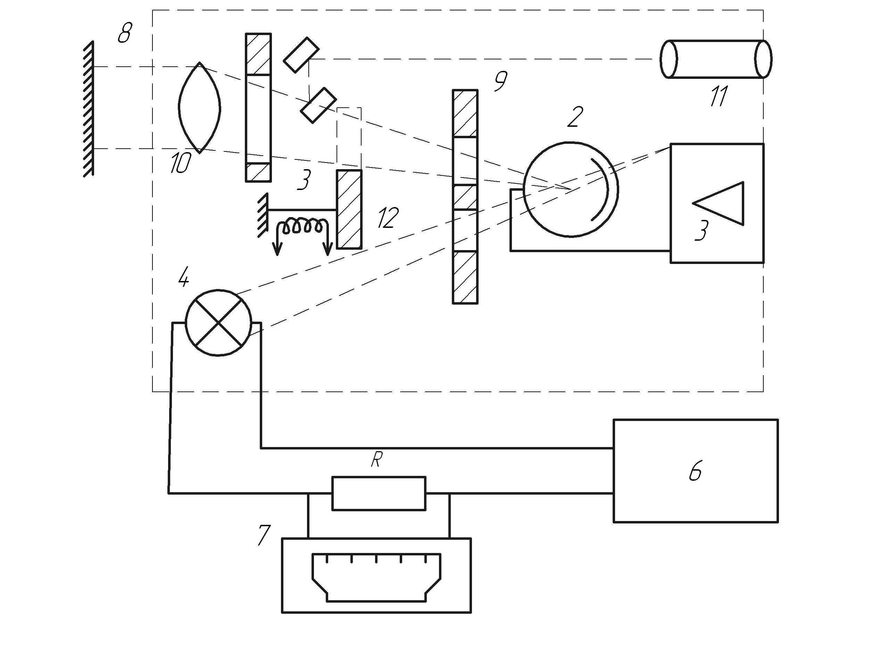
Рисунок 4 - Схема фотоелектричного пірометра

При нерівності цих світлових потоків у ланцюзі фотоелемента потече струм, перемінна складова який пропорційна різниці освітленості катода обома джерелами. Перемінна складового фотоструму підсилюється електронним підсилювачем 5, випрямляється детектором силового блоку 6 і подається на лампу зворотного зв'язку. При цьому в ланцюзі цієї лампи струм буде мінятися доти, поки на катоді фотоелемента не зрівняються світлові потоки від джерела випромінювання і лампи. У ланцюг лампи зворотного зв'язку включений постійний калібрований резистор R , спадання напруги на якому виміряється швидкодіючим автоматичним потенціометром, зі шкалою, що дозволяє вимірювати яскрависту температуру, вираженою у градусах Цельсія.

ПІРОМЕТРИ ПОВНОГО ВИПРОМІНЮВАННЯ
Дія пірометрів повного випромінювання засновано на залежності від температури повної енергетичної яскравості тіла, описуваною формулою Стефана-Больцмана.
Пірометр складається з первинного перетворювача (телескопа ТЕРА-50) і вимірювального приладу (мілівольтметра або потенціометра).
Зображення об'єкта, температура якого виміряється, створюється в телескопі за допомогою лінзи об'єктива 1 (рис.5) у площині, що лежить за діафрагмою 2. У цій площині розташована термобатарея 3, зібрана з декількох термопар,які з’являються і являющаяся приймачами променистої енергії, а разом з тим і перетворювачем її в термоЕРС. ТермоЕРС батареї, що встановлюється в результаті впливу на неї потоку променистої енергії і теплообміну з навколишніми деталями, виміряється мілівольтметром .
Дійсну температуру тіла можна визначити по формулі
$T_{д}=Т_{\text{изм}}\sqrt[4]{\frac{1}{ε}}$,
де $ε$ - ступінь чорності тіла, температура якого виміряється .
Опис установки
Установка складається з електричної нагрівальної печі, набору пірометрів, що регулює трансформатора.

Порядок проведення роботи
Підготувати журнал спостережень (табл.2)

Таблиця 2 - Зразкова форма журналу спостережень
Температура °С, обумовлена за допомогою
ОППВР |  | ФЕП |  | РП
обмірювана | дійсна | обмірювана | дійсна | обмірювана | дійсна

На піч подається різна напруга, змінювана перемикачем, а потім вимірюється температура в печі за допомогою різних пірометрів, Результати вимірів занести в табл.2.
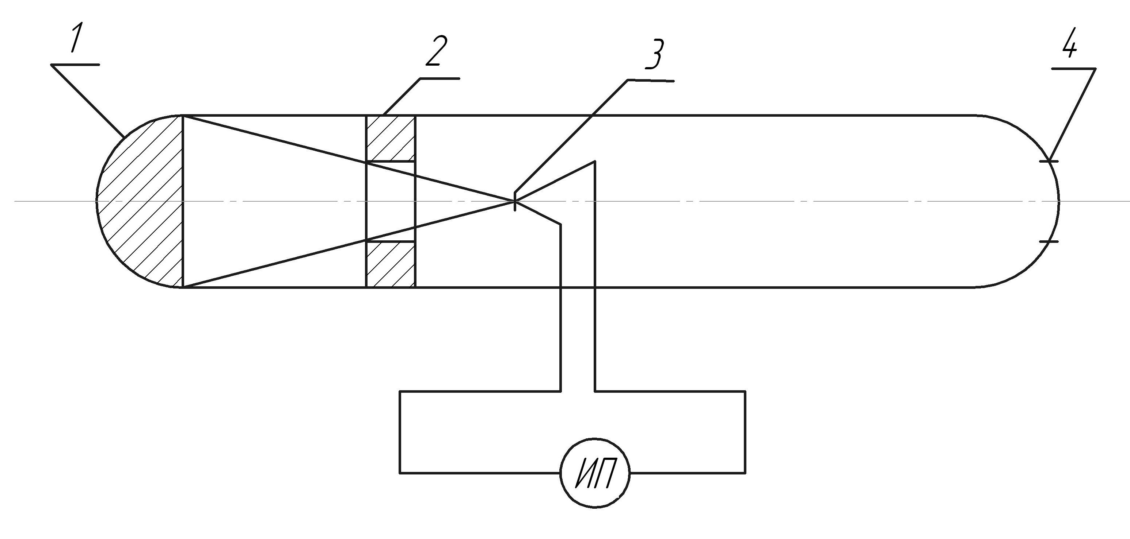

Рисунок 5 - Принципова схема радіаційного пірометра

Обробка експериментальних даних
Розрахувати дійсну температуру в печі за показниками всіх пірометрів, користуючись вищенаведеними формулами.

Указівки до оформлення звіту
Звіт повинний містити основні теоретичні положення, схеми пірометрів, таблицю спостережень.

Техніка безпеки
Температура поверхні печі 200-300^{о}С, що може послужити причиною опіку.
Телескопи всіх пірометрів виходять з ладу при ударах і струсах, а також при перегріві їхньої оптики.

ЛАБОРАТОРНА РОБОТА № 3

ВИМІР ВИТРАТИ ПОВІТРЯ НОРМАЛЬНОЮ ДІАФРАГМОЮ
Метою роботи є вивчення методики визначення витрати повітря по перепаду тиску на діафрагмі.

Завдання
Визначити витрата повітря по обмірюваному перепаді тиску на діафрагмі ∆р при відомих діаметрах отвору діафрагми d і трубопроводу D . Вимірити також надлишковий тиск Р_{н} і температуру Т повітря в трубопроводі. Скласти звіт.

Основні положення
Одним з найбільш розповсюджених і широко застосовуваних безперервних методів виміру витрати є метод перемінного перепаду тиску. Він заснований на дроселюванні, тобто звуженні потоку речовини, що рухається по трубопроводу. Звуження потоку приводить до зростання середньої швидкості потоку, а отже, до збільшення його кінетичної енергії і зменшенню потенційної, відповідно до закону збереження енергії. Відповідно статичний тиск (еквівалент потенційної енергії) у місці звуження зменшиться і виникає різниця (перепад) тисків потоку до звуження й у звуженому перетині, величина якого залежить від швидкості середовища через звужену ділянку трубопроводу, тобто при незмінній площі прохідного перетину в звуженні - від витрати середовища через нього.
Звідси випливає, що перепад тиску, створюваний пристроєм, що звужує, може служити мірою витрати речовини, що протікає в трубопроводі,а чисельне значення витрати речовини може бути визначене по перепаду тиску ∆ Р
У якості пристроїв, що звужують, для виміру витрати речовини широко застосовують стандартні діафрагми, сопла і труби Вентурі.

Опис установки
Установка складається з вентилятора, повітряпровода, у якому встановлена діафрагма, приладів для виміру тиску повітря в трубопроводі, перепаді тиску на діафрагмі, температури повітря в трубопроводі, барометричного тиску.

Порядок проведення роботи
1. Підготувати таблиці, у які будуть заноситися дані вимірів і розрахунків.
- Уключити вентилятор і вимірити:
а) перепад тиску на діафрагмі ∆ Р , мм вод.ст.;
б) тиск повітря в трубопроводі Р_{н}, мм вод.ст.;
в) температуру повітря в трубопроводі $t_{в}$, °С;
г) барометричний тиск $P_{б}$, мм вод.ст.
Обробка експериментальних даних
Витрата повітря, що проходить через отвір діафрагми, м³/ч ,
$V_{\text{сух}}=0,\text{0125}⋅α⋅ε⋅k_{t}^{2}⋅d^{2}⋅\sqrt{{ΔP}/{γ_{\text{сух}}}}$,
де $α$- коефіцієнт витрати;
$ε$ - поправочний множник на розширення;
$k_{t}^{2}$- коефіцієнт, що враховує теплове розширення діафрагми і трубопроводу;
$γ_{\text{сух}}$- питома вага сухого повітря в робочому стані.

а) обчислити коефіцієнт діафрагмування т (відносна
площа діафрагми або модуль діафрагми)
$m=\frac{d^{2}}{D^{2}}$;
б) користуючись графіком (рис.10), визначити значення вихідного коефіцієнта витрати $α_{и}$ по знайденої величина m (на графіку величина m представлена у виді рівнобіжних горизонтальних ліній);
в) визначити питому вагу сухого повітря в робочому стані, кг/м${}^{3}$
$$γ_{\text{сух}}=γ_{н}\frac{\text{Pa}⋅\text{273}}{P_{н}\left(t_{в}+\text{273}\right)}$$
де $γ_{н}$ - 1,29 кг/м³;
P${}_{a}=P_{п}+P_{б}$ ,
Р${}_{н}$ = 760 мм рт.ст. = 10366 мм вод.ст;
г) за графіком (рис. 7) визначити ε. Для цього на верхній
горизонтальній осі знайти значення $\frac{ΔP}{P_{a}}$, потім опуститися вниз
по лінії показника адіабати для повітря $χ$= 1,40 і, відгородившись від неї горизонтальною лінією до перетинання з прямої заданого значення m, на горизонтальній осі (унизу) знайдемо значення ε;
д) обчислити годинну витрату сухого повітря, м³ /год, прийнявши $k_{t}^{2}$=1, тому що $t_{в}$<100°С, і прийнявши в першому наближенні $α$=$α_{и}$ .
$V_{н}=V_{\text{сух}}\frac{γ_{\text{сух}}}{γ_{\text{сух}}}$;
е) обчислити число Рейнольдса по формулі:
$\text{Re}=0\text{.}\text{036}⋅\frac{V_{н}⋅λ_{н}}{D⋅μ⋅{\text{10}}^{−6}}$.
Значення динамічної в'язкості $μ$ взяти з графіка (рис.8). Порівняти підраховане Re із граничним числом Re_{пред} для обчисленого m (рис.6).
Якщо Re >Rе_{пред} , то отримане в першому наближенні значення вихідного коефіцієнта витрати $α_{и}$ буде остаточним. Після цього необхідно увести відповідні виправлення й обчислити дійсний коефіцієнт витрати по формулі:
$α=α_{0\text{исх}}⋅к_{о}⋅к_{ш}⋅к_{в}$,
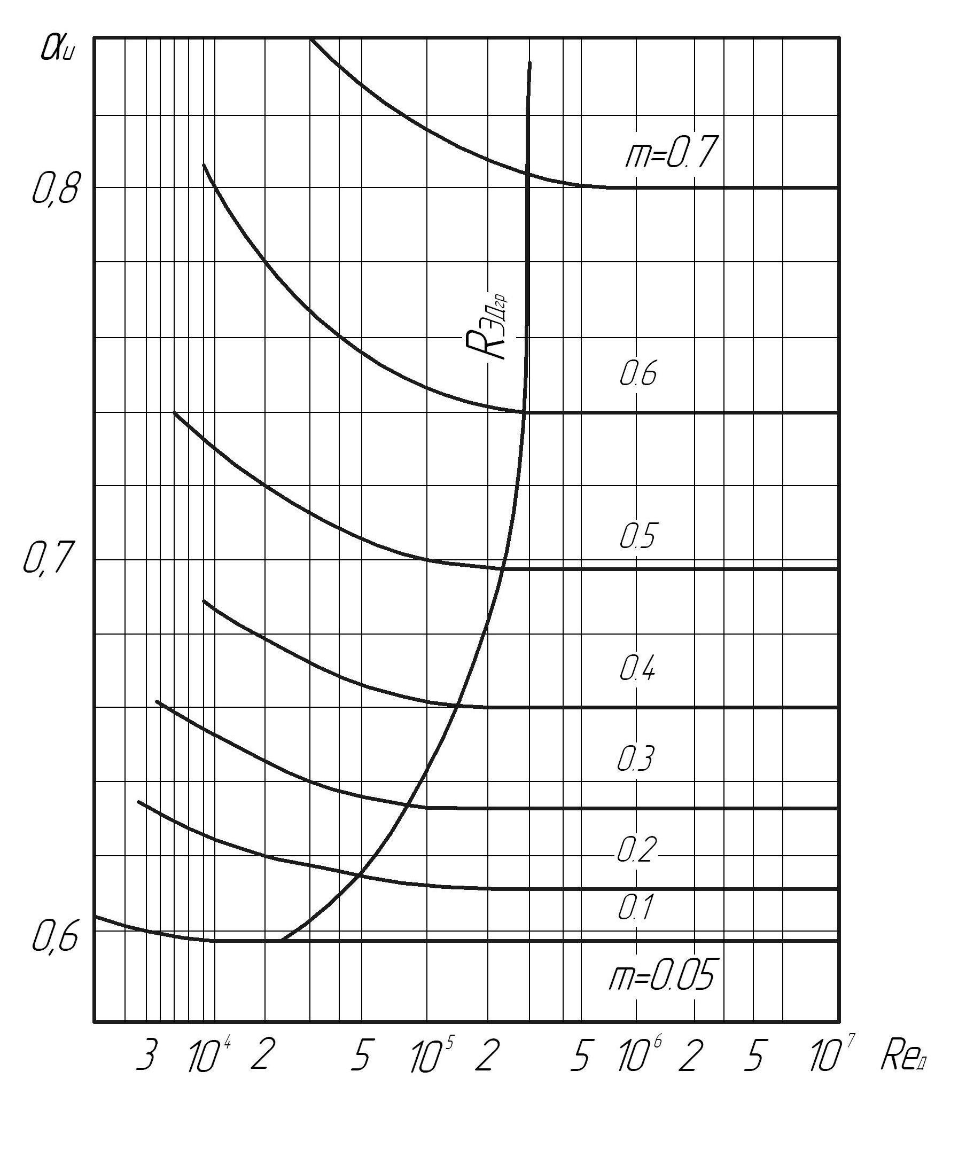
Рисунок 6 – Залежність вихідного коефіцієнта витрати нормальних діафрагм від числа Рейнольдса

Рис. 10 Залежність вихідного коефіцієнта витрати нормальних діафрагм від числа Рейнольдса

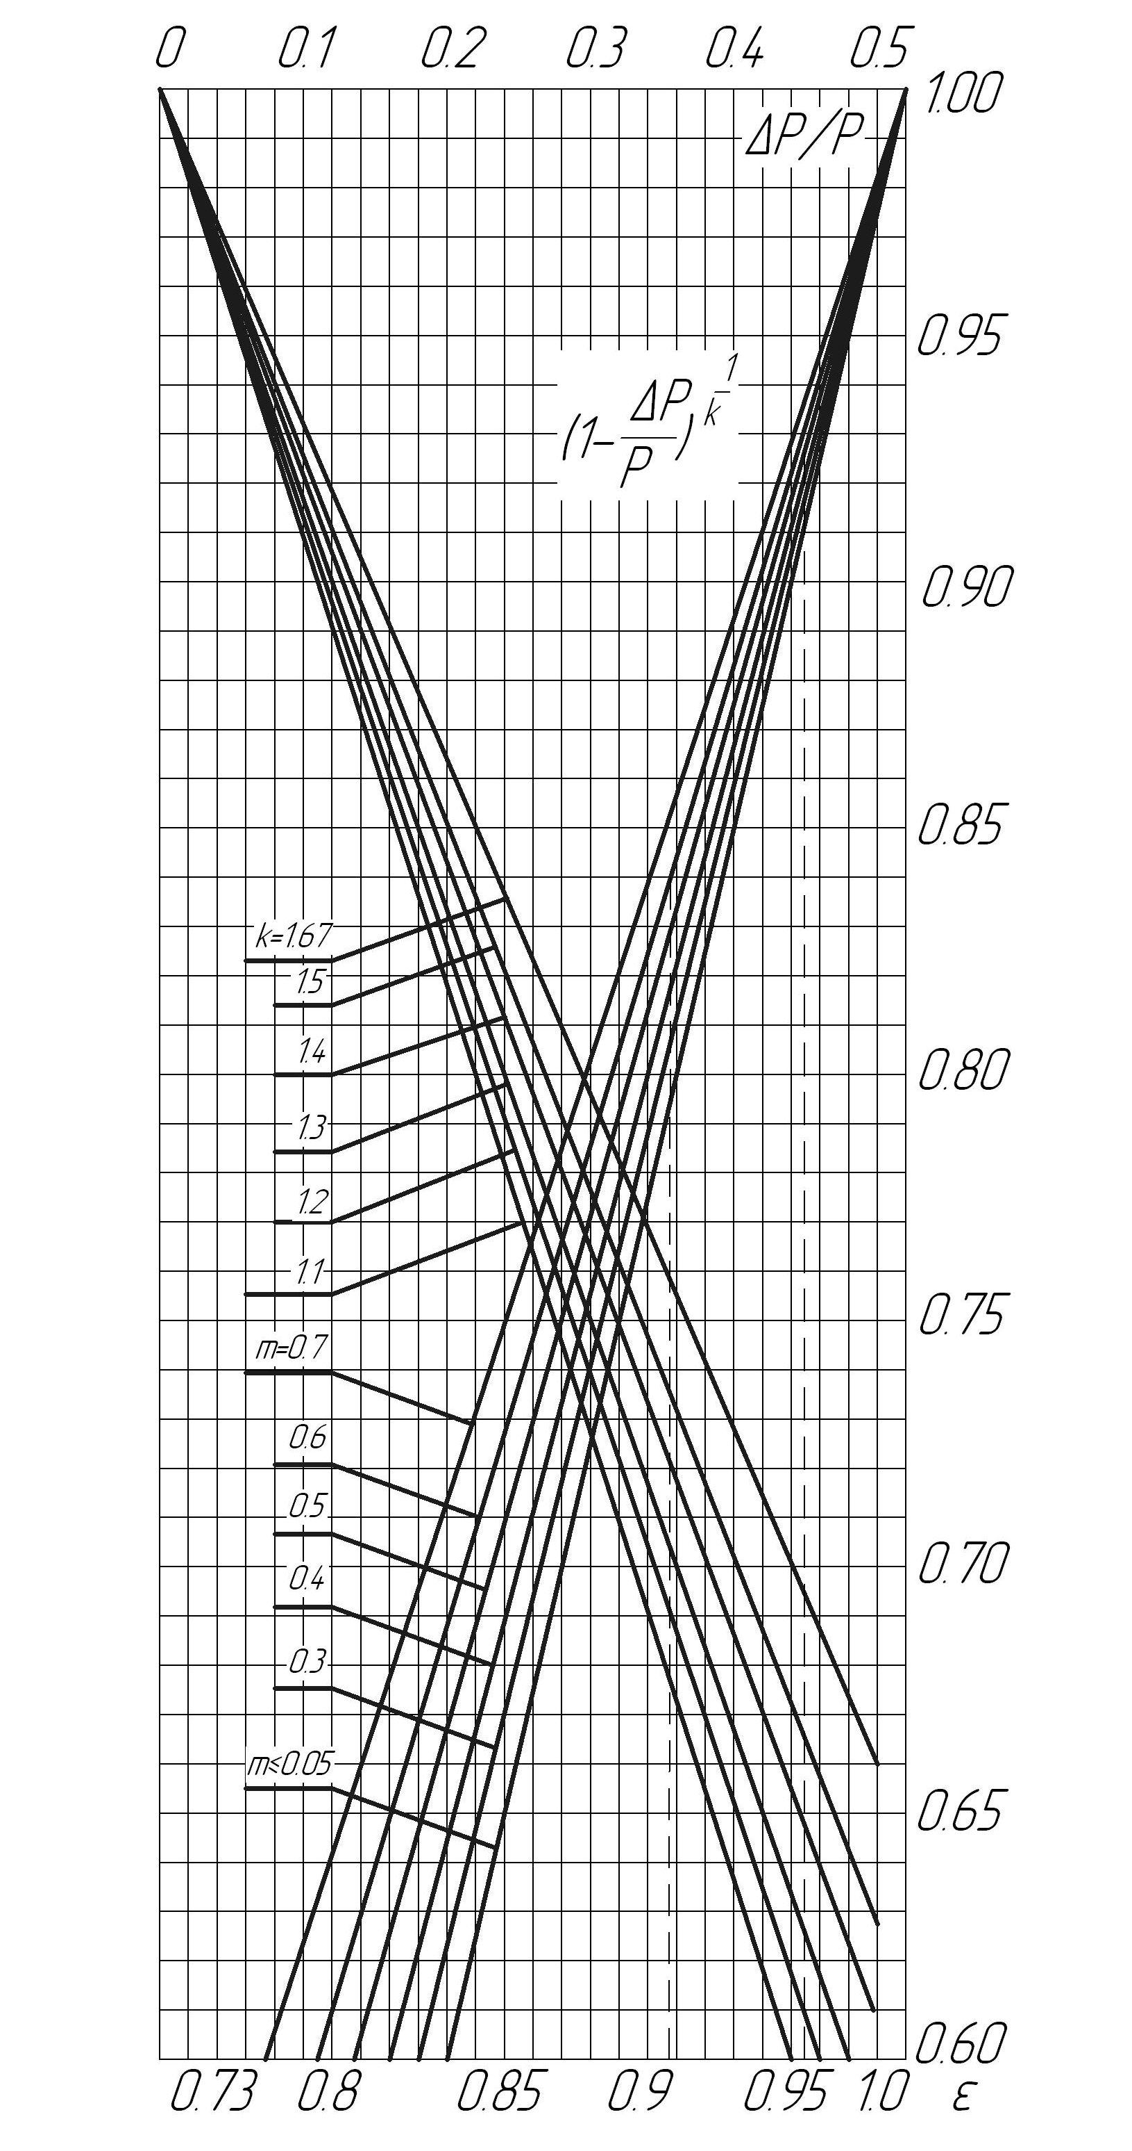
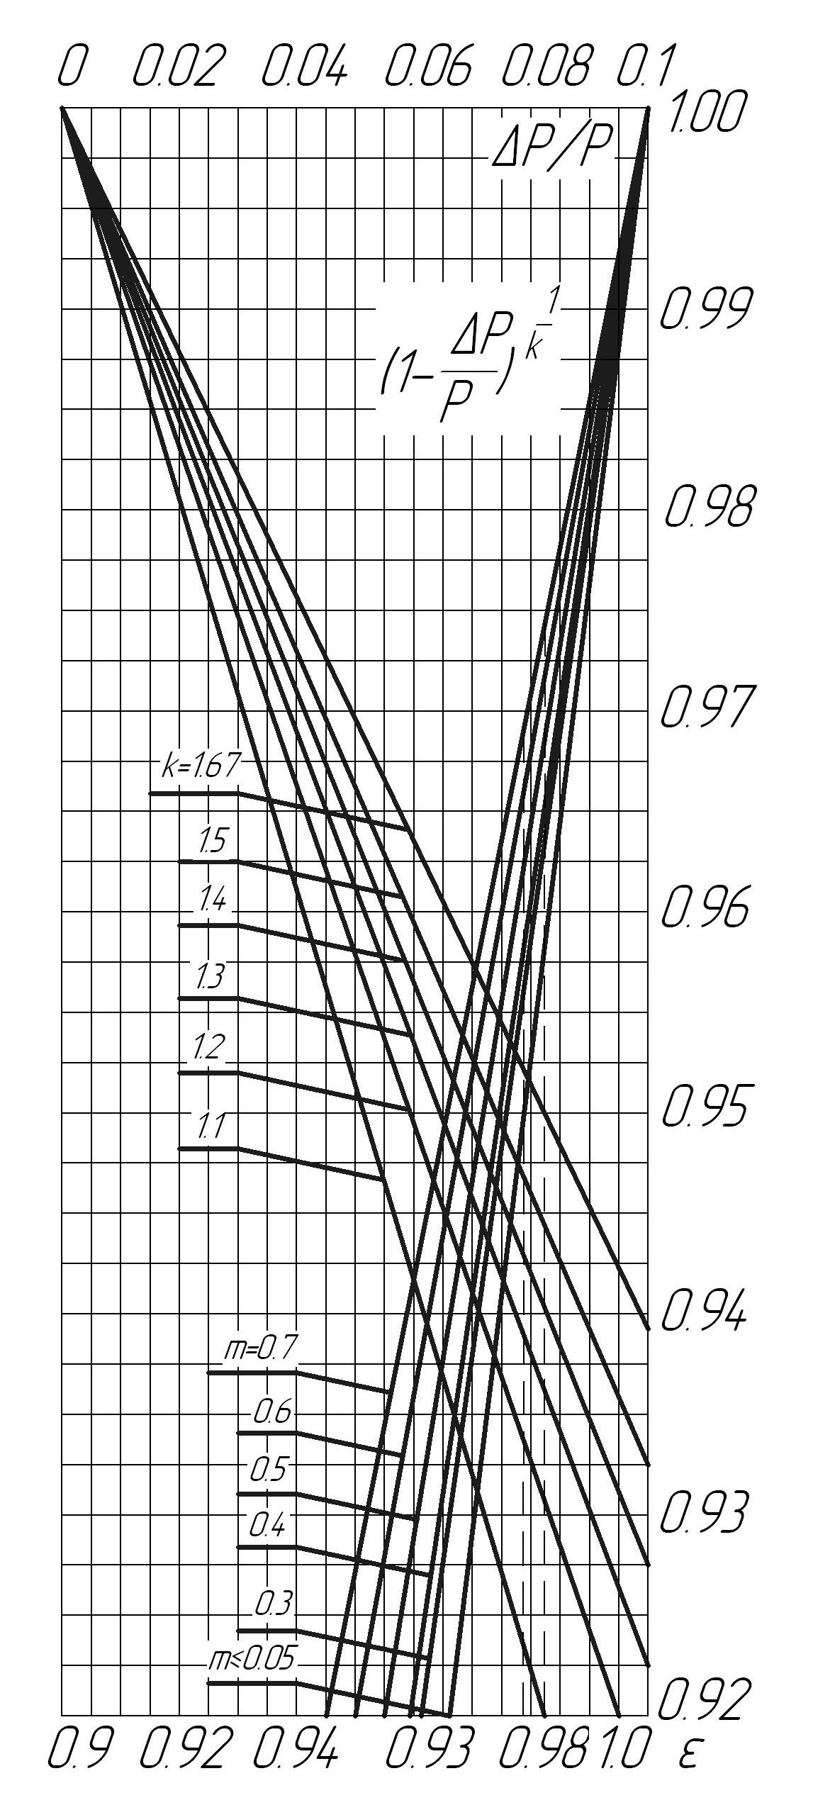
Рисунок 7 - Номограма для визначення:

а – при великих значеннях
б – при малих значеннях

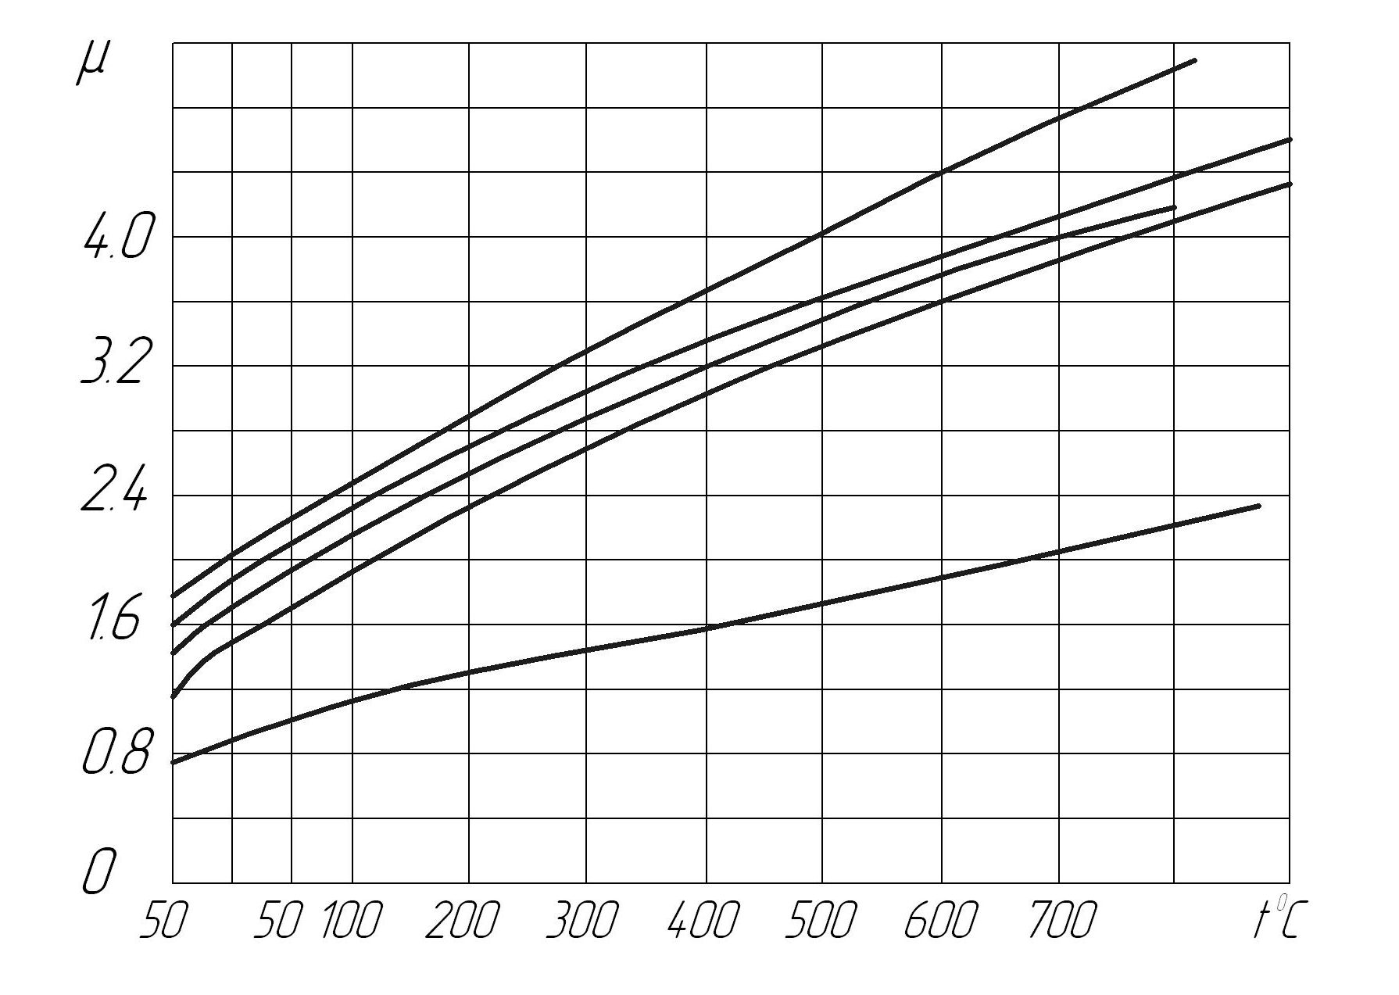
1
2
3
4
5
Рисунок 8 – Динамічна в’язкість газів при нормальному тиску:
1 – кисень; 2 – повітря; 3 – азот та окис вуглецю;
4 – вуглекислий газ; 5 – водень.
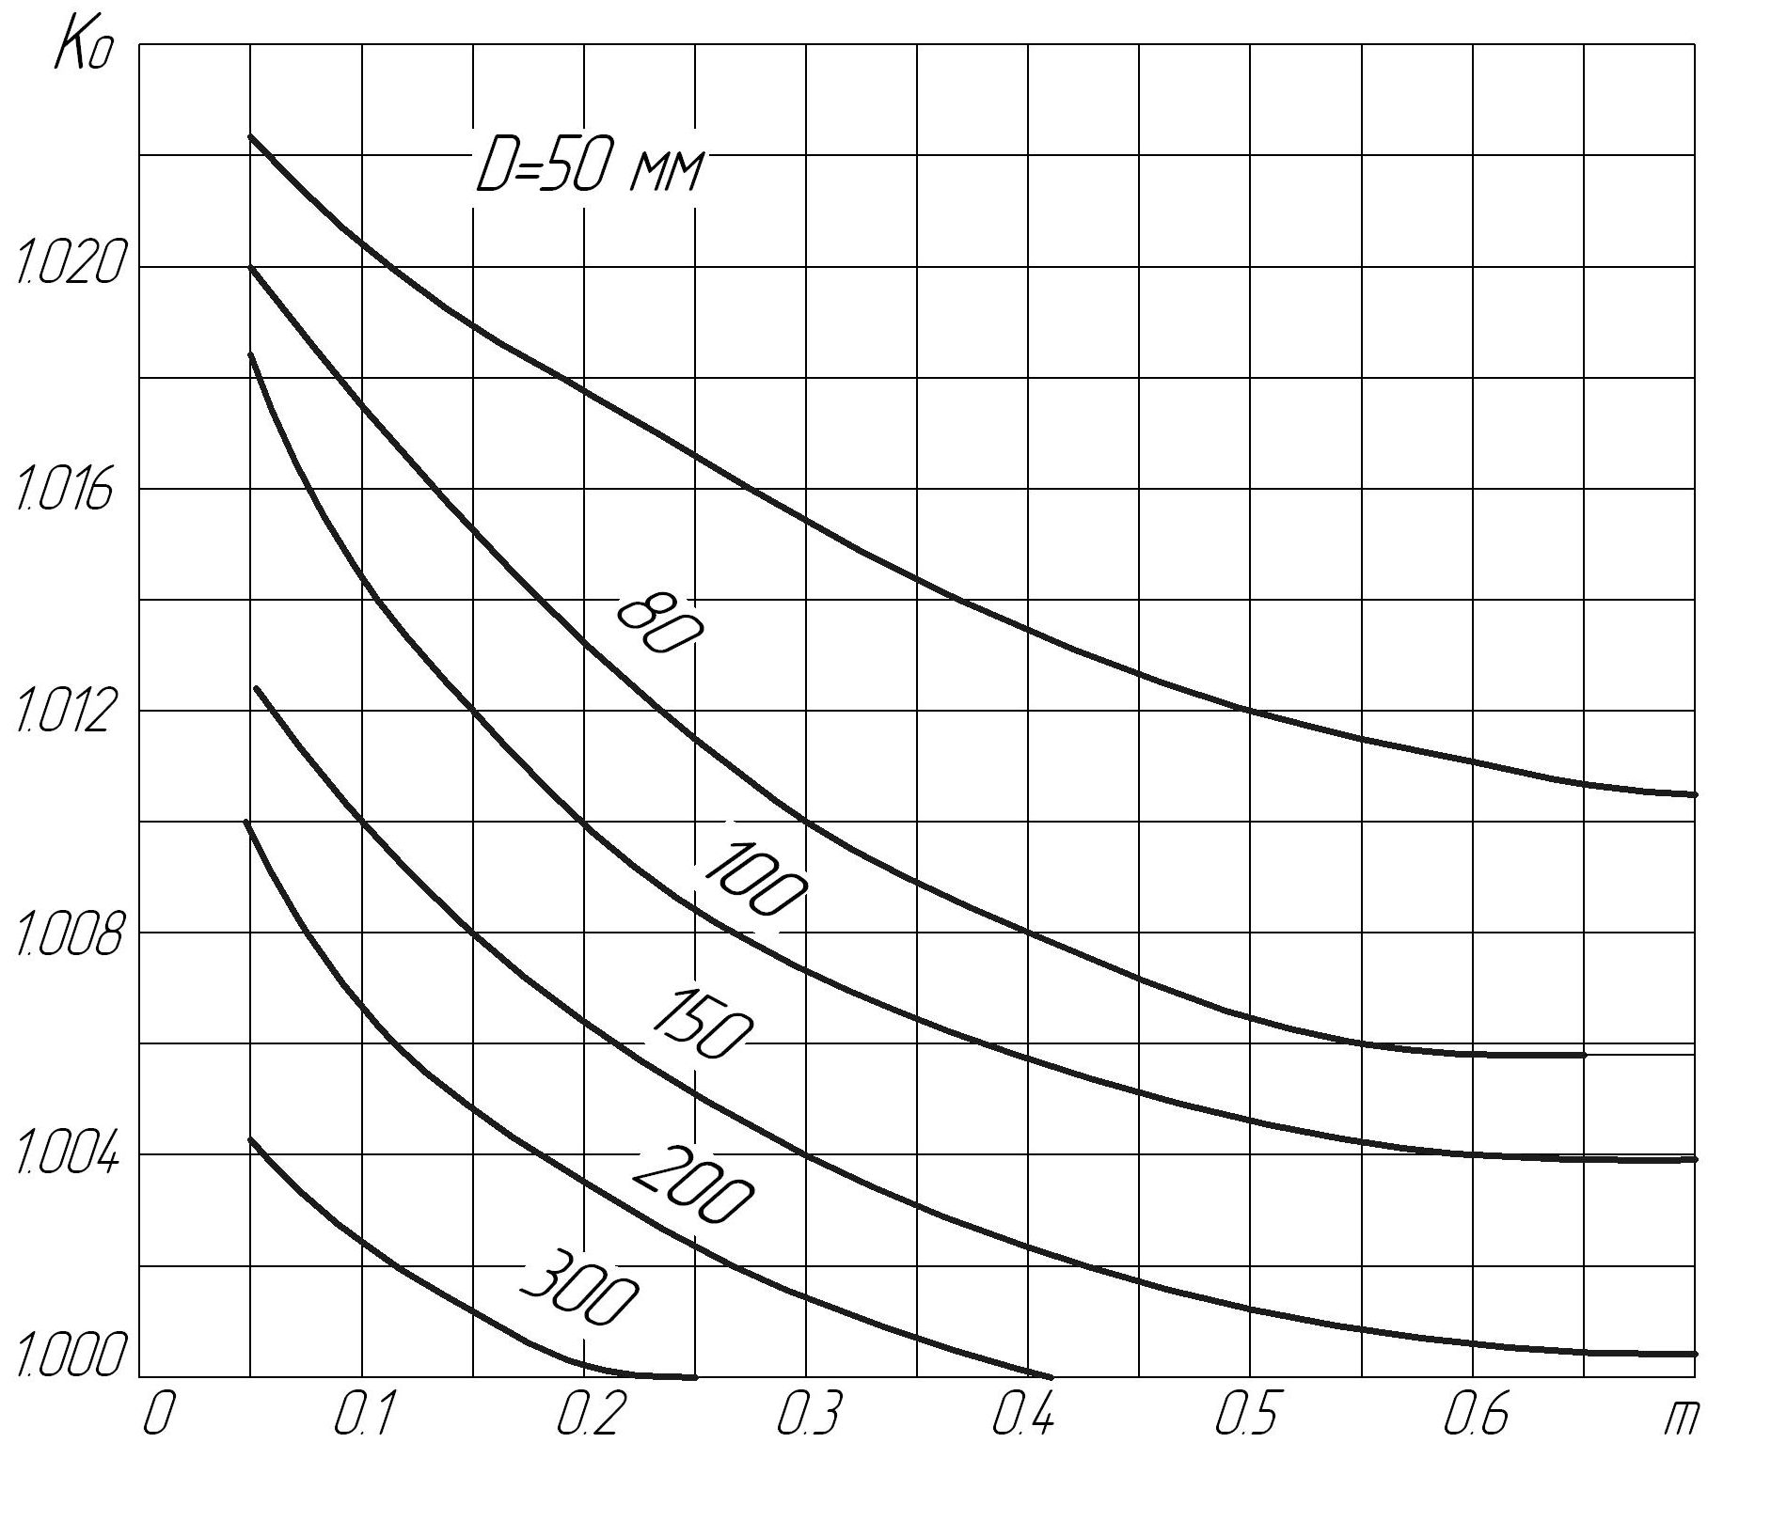
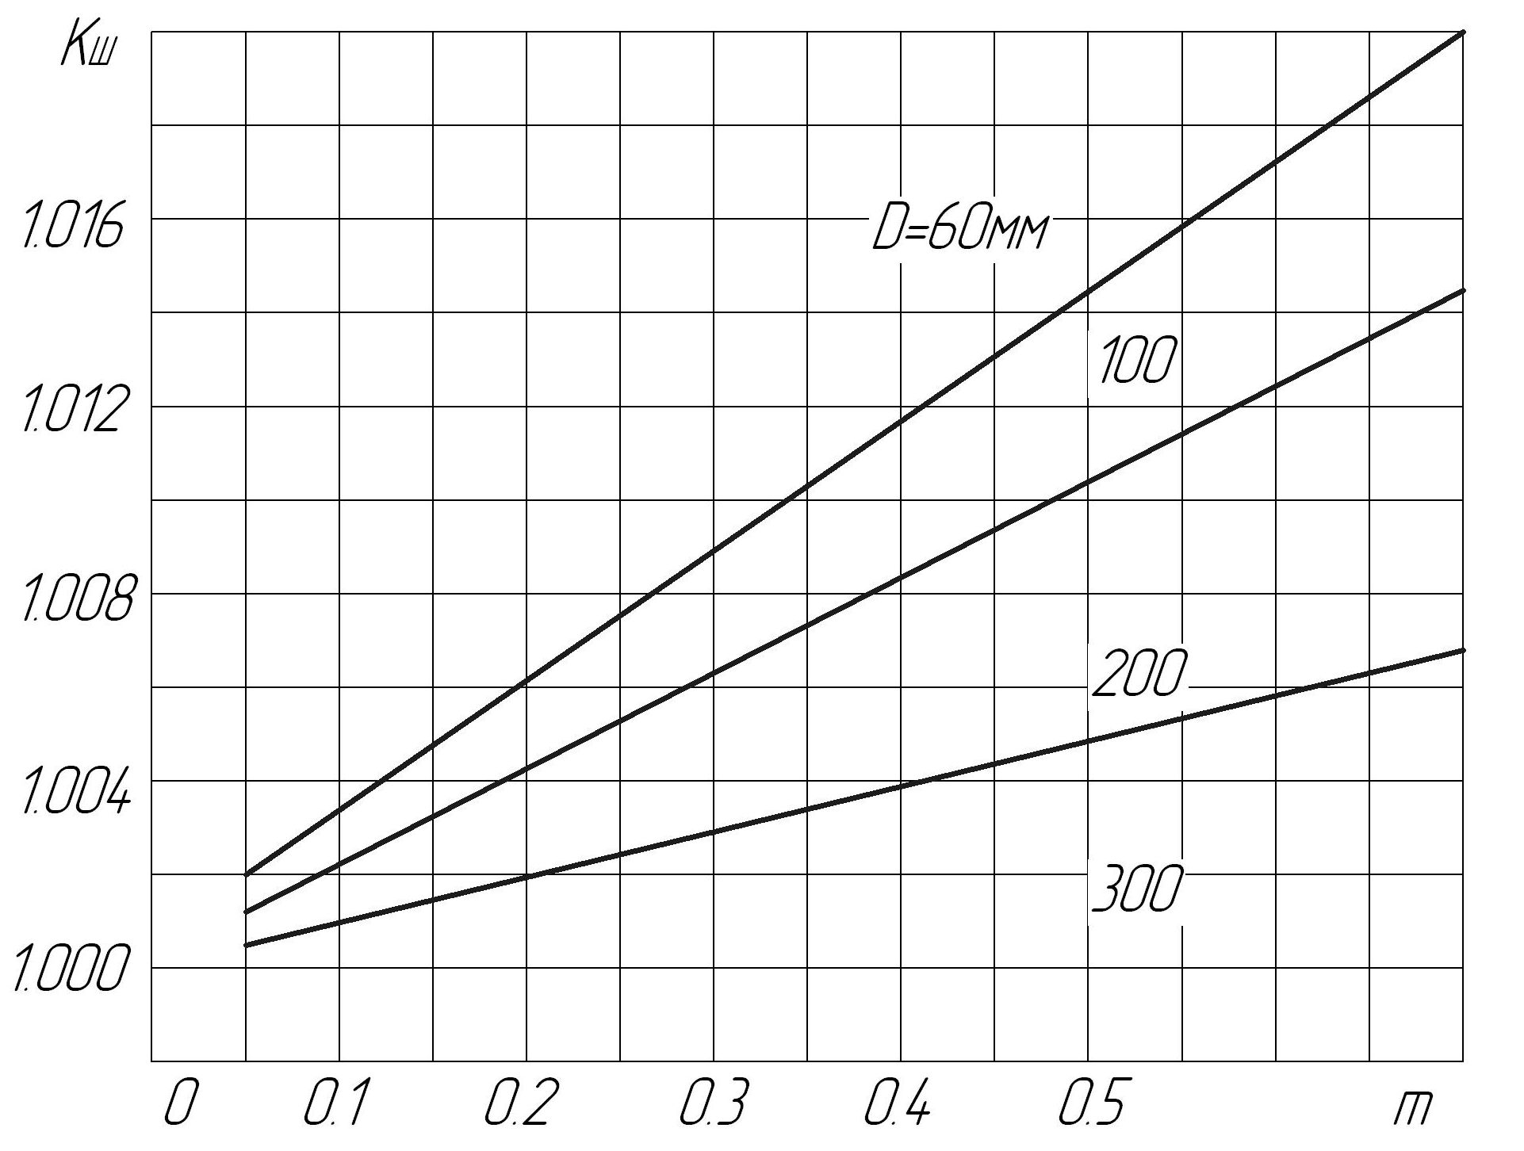
Рисунок 10 - Поправочний множник на шероховатість трубопроводу
Рисунок 9 - Поправочний множник на
Рис.12 Динамічна в'язкість газів при нормальному тиску:
1 - кисень; 2 – повітря; 3 – азот і окис вуглецю; 4 – вуглекислий газ; 6 - водень

негостроту крайки діафрагми
Де $к_{о}$- поправочний множник на негостроту крайки діафрагми (рис. 9);
$к_{ш}$ - поправочний множник на шорсткість трубопроводу (рис. 10);
$к_{в}$ - поправочний множник на в'язкість середовища, що протікає, (рис. 11).
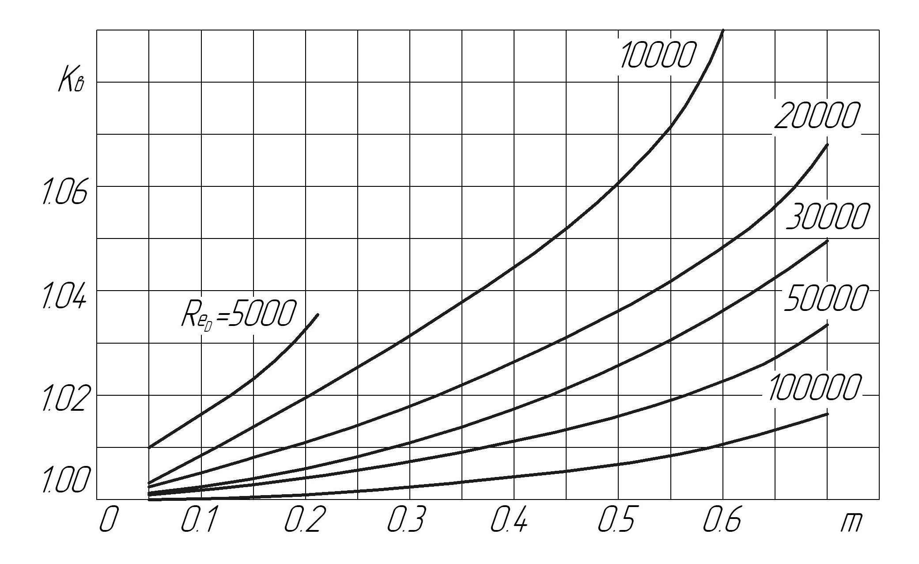
Рисунок 11 - Поправочний множник на в'язкість середовища, що протікає

Потім визначити дійсне значення годинної витрати сухого повітря в робочому стані.
Дані вимірів і розрахунків занести в табл. 3 і 4.
Таблиця 3
Матеріал діафрагми | Діаметр |  | Перепад тиску, мм вод.ст., ∆Р | Тиск повітря в трубопроводі Р_{п ,} мм вод.ст. | Барометрич-ний тиск Р_{б}, мм. рт.ст. | Темпера-тура повітря в трубопроводі t_{в},°С.
Матеріал діафрагми | D | d

Таблиця 4
d/D | m | $$α_{n}$$ | $$α$$ | ε | $γ_{\text{сух}}$ , кг/м³ | P_{a},  мм вод.ст. | Re | Дійсна витрата повітря,V_{сух}, м³/кг

Указівки до оформлення звіту
Звіт повинний містити основні теоретичні положення, опис установки, розрахунок витрати повітря.
Техніка безпеки
Включення установки виробляється тільки з дозволу викладача.

ЛАБОРАТОРНА РОБОТА 4
ВИМІР ВИТРАТИ ПОВІТРЯ ПНЕВМАТИЧНОЮ ТРУБКОЮ

Визначення витрати повітря пневматичною трубкою засновано на вимірі динамічного тиску.
$h⋅g=\frac{γ⋅W^{2}}{\text{2g}},$ кг/м²
По якому обчислюється швидкість потоку
$W=\sqrt{\frac{\text{2g}}{γ}⋅h⋅g},$ м/с
Де: g – прискорення сили ваги, g = 9.81 м/с²;
$γ$ - питома вага повітря, що проходить по трубопроводу, кг/нм³.
Швидкість газу або рідини по перетині трубопроводу не однакова, він залежить від характеру руху середовища. Тому витрата газу або рідини визначається по середній швидкості
$V=W_{\text{ср}}⋅F⋅\text{3600,}$м³/год
Де: V – вартовий витрата газу або рідини, м³/год
F – площа поперечного переріза трубопроводу, м²
W_{ср} – середня швидкість середовища, що протікає, у даному поперечному перерізі трубопроводу, м/с
Для визначення середньої швидкості потоку виміряється швидкість його по діаметрі в різних крапках перетину, а потім будується і графічно інтерпретується крива полючи швидкостей.
Значення середньої ординати відповідає середньої швидкості потоку.
Середня швидкість потоку:
$W_{\text{ср}}=\frac{V}{F},$м/с
Але тому що
$V=\int_{F}{\text{WdF}}$,
Те
$$W_{\text{ср}}=\frac{\int_{F}{\text{WdF}}}{F}$$
Для круглого трубопроводу $\text{dF}=\text{πd}(R^{2})$
Підставивши поточне значення радіуса трубопроводу, одержимо
$$W_{\text{ср}}=\frac{1}{R^{2}}\int_{R_{i}=0}^{R_{i}=R}{\text{Wd}(R_{i})^{2}}$$
Графічно величина цього інтеграла виражається площею, обмеженої кривій $W=f(R_{i})^{2}$, віссю абсцис і крайніх ординат $R_{i}=0$ і $R_{i}=R$.
Практично зручніше користуватися не абсолютними, а відносними значеннями величини $(R_{i})^{2}$. Для цього треба розділити значення поточного радіуса на радіус трубопроводу, $\frac{R_{i}}{R}$.

Опис установки

Загальна схема установки наведена на рисунку 12.
Вентилятором 1 повітря подається в трубопровід 2, де встановлена напірна трубка 3. Динамічний тиск вимірюється U – образним манометром 5 з водяним заповненням. Величина переміщення напірної трубки по діаметрі трубопроводу фіксується по шкалі 4.

Порядок проведення роботи

Уключити вентилятор і замірити:
а) динамічний тиск при осьовому положенні напірної трубки і через кожні 5 мм при переміщенні її по всьому діаметрі трубопроводу, h_{g} мм вод.ст.

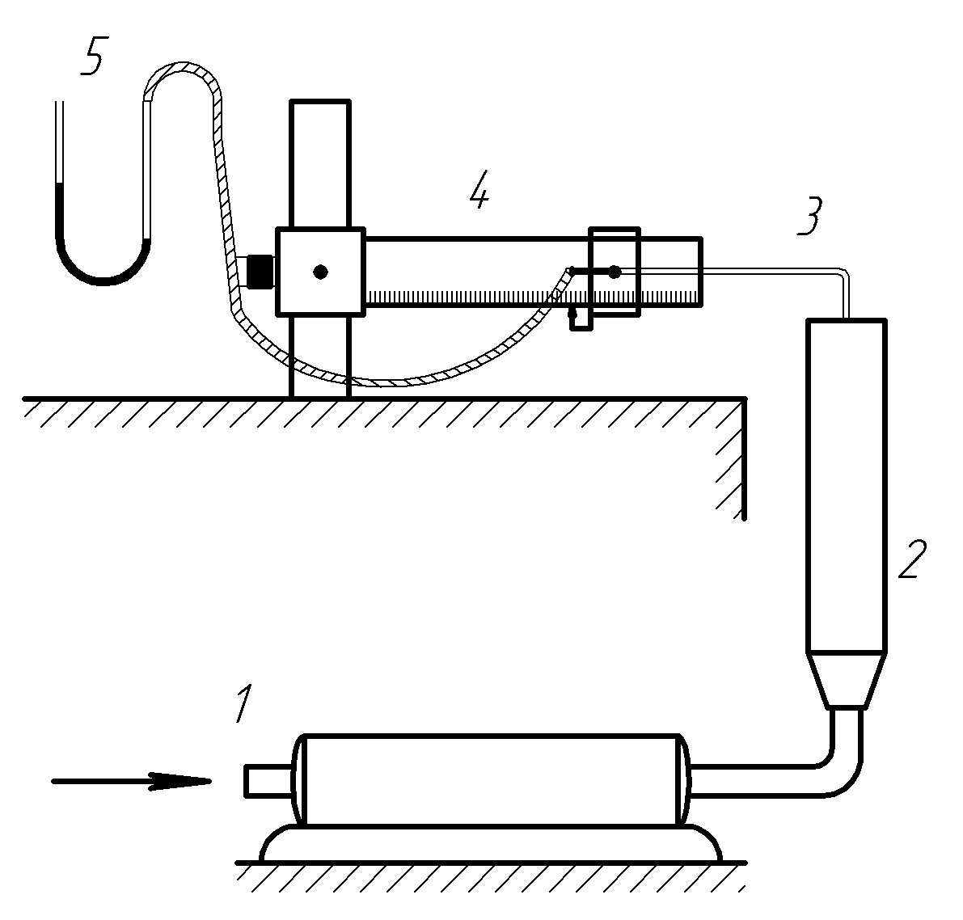
Рисунок 12 – Схема лабораторної установки

б) температуру повітря в трубопроводі t_{в}, ºС
в) барометричний тиск Р_{б}, мм рт. ст.
По обмірюваному динамічному тиску обчислити швидкість W_{i} у кожній крапці поточного радіуса $\frac{R_{i}}{R}$.
Питома вага сухого повітря в робочому стані визначається по вираженню
$γ_{\text{сух}}=γ_{н}\frac{Р⋅Т_{н}}{Р_{н}⋅Т}$, кг/м³
Де: $γ_{н}=\text{1,204}$ кг/м³
Т_{н} = 293 К
Р_{н} = 760 мм рт. ст.
Т = t_{в}+273
Р = Р_{б}

Дані вимірів і розрахунків занести в таблицю 5
Таблиця 5
Поточний радіус, R_{i}, мм | Динамічний тиск, h_{g}, мм. вод. ст. | Швидкість повітря W_{i},м/с | $${\left(\frac{R_{i}}{R}\right)}^{2}$$ | Р_{б}, мм. рт.ст. | t_{в}, ˚С | γ_{сух}, кг/м³ | W_{ср}, м/с | V, м³/год

Визначить середню швидкість потоку повітря методом графічного інтегрування.
Для цього розрахувати значення ${\left(\frac{R_{i}}{R}\right)}^{2}$, а потім побудувати в масштабі криву W = f${\left(\frac{R_{i}}{R}\right)}^{2}$ .
Визначити площа, обмежену кривою і віссю абсцис, і розділити на її довжину підстави. Отримане значення середньої ординати буде відповідати в обраному масштабі величині середньої швидкості потоку.
Обчислити годинну витрата сухого повітря в робочому стані.

ЛАБОРАТОРНА РОБОТА 5
ГРАДУЮВАННЯ ТЕРМОПАР

Термопара складається з двох різнорідних провідників (термоелектродів), з’єднаних (зварених) з одного кінця, який називається робочим. Робочий кінець занурюється у середу, температура якої вимірюється. До інших кінцям термопари, які називаються вільними кінцями, приєднуються дроти, які направляються до вимірювального прибору безпосередньо або через термопарний перетворювач, який вимірює термо-ЕРС термопари. Якщо температура робочого кінця термопари різна, то у термопари виникає термо-ЕРС, яка залежить від матеріалів термоелектронів та температур робочого та вільних кінців.
Температура вільних кінців обох термоелектронів повинна бути однакова. При градуюванні термопар в метрологічних центрах температура вільних кінців підтримується рівна нулю. В інших випадках (при градуюванні вне спеціальних центрів або при виміряннях) вільні кінці термопари містяться у спеціальні термостати, де підтримується постійна температура.
Матеріал термоелектронів термопар повинен бути однорідний. Неоднорідність матеріалу може вагомо спотворювати результати виміру температури. Неоднорідність властивостей матеріалу термоелекторів може виникати як при виготовленні термопарних дротів (місцевих інорідних включень, наклепу дроту), так і при експлуатації (тривалого впливу на термоелектрони високої температури), яка призводить до поступової зміни термоелектричних властивостей матеріалу термоелектронів.
Усі термопари після виготовлення, а також після тривалої експлуатації піддаються градуюванню (перевірці).
Перевірка (градуювання) термопар виробляється двома способами:
- по постійним точкам затвердіння (плавлення) та кипіння чистих хімічних речовин (для еталонних та зразкових термопар);
- по порівнянню з показниками зразкової (еталонної) термопари (для робочих термопар).

Методика перевірки термопар
Метою перевірки технічних (робочих) термопар є визначення відповідності градуювальної характеристики перевіряємої термопари стандартної.
В якості термопар, які перевіряються, в учбовій практиці використовуються термопари із неблагородних металів (хром ель-копелеві, хром ель-алюмелеві, вольфрам-реневі та інші). Такі термопари повинні потрапляти для перевірки без захисних чохлів.
При перевірці технічних термопар у інтервалі 300-1100 ˚С повинні використовуватися:
- зразкова платинородій-платинова термопара другого або третього розрядів;
- горизонтальна електрична нагрівальна піч;
- лабораторний потенціометр класу точності 0,03.
Для забезпечення рівності температури робочих кінців, які перевіряються та зразкових термопар рекомендується поміщати їх у нікелевий блок та разом з блоком погружати у піч так, щоб робочі кінці знаходилися у зоні максимальної температури печі.
Після закладки нікелевого блоку з термопарами у піч, вона щільно закривається перепаленим азбестом. Вільні кінці поміщають до термостату, температура у якому вимірюється з похибкою не більше $±$0,1 ˚С.

Опис установки
Загальна схема установки для перевірки технічних термопар при температурах вище 300 ˚С наведена на рисунку 13.
Перевірка термопар виконується не менш, ніж у чотирьох температурних точках, рівномірно розташованих у інтервалі температур градуювання.
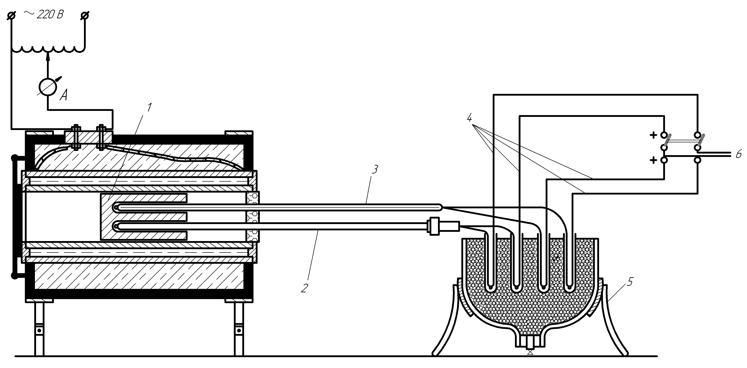
Рисунок 13 – Схема установки для перевірки технічних термопар в електричній нагрівальній пічі: 1-металичний (нікелевий) блок; 2-зразкова термопара; 3-термопара, яка перевіряється;4-мідні проводи; 5-термостат для вільних кінців термопар; 6-до зразкового потенціометру.

Перевірка термопар проходить при поступовому (повільному) підвищенні або пониженні температури. Швидкість зміни температури у печі не повинна перевищувати $±$0,4 град/хв.

Порядок проведення роботи та обробка результатів перевірки
Для проведення роботи ввімкнути піч та установити задатчик на відмітці 300 ˚С. По показанням мілівольтметра виконати чотири виміри ЕРС зразкової та термопари, яка перевіряється, з інтервалом 1-2 хвилини. Перемикати регулятор печі на відмітку 350 ˚С та виконати аналогічні виміри. Такі ж виміри провести при охолодженні печі від 450 ˚С до 300 ˚С.
Усі вимірянні ЕРС, а також температуру вільних кінців термопар, занести у таблицю 6.

Таблиця 6 – Данні вимірянь ЕРС термопар
Температура  по задатчику |  | Номера  звітів | Показання термопар, мВ |  | Температура вільних кінців
 |  | Номера  звітів | зразкової | перевіряємої | Температура вільних кінців
нагрів | 300 | 1  2  3  4
нагрів | 350  та  так далі | 1  2  3  4
охолодження | 300  та  так далі | 1  2  3  4

Провести обробку результатів у наступному порядку:
1. Визначити для кожної температури ( 300, 350, 400, 450 ˚С) середнє арифметичне значення ЕРС зразкової та перевіряємої термопар по чотирьом точкам при нагрів та охолодженні, тобто:
${\bar{Е}}_{\text{300}}^{\text{зраз}}$; ${\bar{Е}}_{\text{350}}^{\text{зраз}}$; ${\bar{Е}}_{\text{400}}^{\text{зраз}}$; ${\bar{Е}}_{\text{450}}^{\text{зраз}}$ - окремо для нагріву та охолодження.
${\bar{Е}}_{\text{300}}^{\text{перев}}$; ${\bar{Е}}_{\text{350}}^{\text{перев}}$; ${\bar{Е}}_{\text{400}}^{\text{перев}}$; ${\bar{Е}}_{\text{450}}^{\text{перев}}$ - окремо для нагріву та охолодження.
2. Визначити середні значення ЕРС зразкової та перевіряємої термопар по кожній температурі при нагрів та охолодженні печі, тобто:
$Е_{\text{300}}^{\text{зраз}}$ =$\frac{{\bar{Е}}_{\text{300}(н)}^{\text{зраз}}+{\bar{Е}}_{\text{300}(0)}^{\text{зраз}}}{2}$ і так далі для кожної температури
$Е_{\text{300}}^{\text{перев}}$ =$\frac{{\bar{Е}}_{\text{300}(н)}^{\text{перев}}+{\bar{Е}}_{\text{300}(0)}^{\text{перев}}}{2}$ і так далі для кожної температури
- По градуювальним таблицям для типів термопар, які використовувалися у експерименті (наприклад: платинородій-платинова та хромель-алюмелева) визначається ЕРС при середній під час експерименту температурі вільних кінців, тобто:
${\bar{Е}}_{\text{tвіл}\text{.}\text{кін}\text{.}}^{\text{зраз}}$ та ${\bar{Е}}_{\text{tвіл}\text{.}\text{кін}\text{.}}^{\text{перев}}$
- Визначити для кожної температури суму ЕРС окремо для зразкової та перевіряємої термопар:
$Е_{\text{300}}^{\text{зраз}}$+${\bar{Е}}_{\text{tвіл}\text{.}\text{кін}\text{.}}^{\text{зраз}}$; $Е_{\text{350}}^{\text{зраз}}$+${\bar{Е}}_{\text{tвіл}\text{.}\text{кін}\text{.}}^{\text{зраз}}$; $Е_{\text{400}}^{\text{зраз}}$+${\bar{Е}}_{\text{tвіл}\text{.}\text{кін}\text{.}}^{\text{зраз}}$ ; $Е_{\text{450}}^{\text{зраз}}$+ ${\bar{Е}}_{\text{tвіл}\text{.}\text{кін}\text{.}}^{\text{зраз}}$
$Е_{\text{300}}^{\text{перев}}$+${\bar{Е}}_{\text{tвіл}\text{.}\text{кін}\text{.}}^{\text{перев}}$; $Е_{\text{350}}^{\text{перев}}$+${\bar{Е}}_{\text{tвіл}\text{.}\text{кін}\text{.}}^{\text{перев}}$; $Е_{\text{400}}^{\text{перев}}$+${\bar{Е}}_{\text{tвіл}\text{.}\text{кін}\text{.}}^{\text{перев}}$; $Е_{\text{450}}^{\text{перев}}$+${\bar{Е}}_{\text{tвіл}\text{.}\text{кін}\text{.}}^{\text{перев}}$
5. По градуювальній таблиці визначити чотири дійсних значень температури по чотирьом значенням ЕРС зразкової термопари, отримані у пункті 4.
6. Побудувати графік “Дійсне значення температури t_{д}” – “ЕРС перевіряємої термопари $Е_{\text{300}−\text{450}}^{\text{перев}}$”

$$Е_{\text{300}−\text{450}}^{\text{перев}}$$

t_{д}

